МИНИСТЕРСТВО ОБРАЗОВАНИЯ И НАУКИ РОССИЙСКОЙ ФЕДЕРАЦИИ

ФЕДЕРАЛЬНОЕ государственное БЮДЖЕТНОЕ

образовательное учреждение

высшего образования

«НОВОСИБИРСКИЙ ГОСУДАРСТВЕННЫЙ ТЕХНИЧЕСКИЙ УНИВЕРСИТЕТ»

_______________________________________________________________________

Кафедра защиты информации



**ОТЧЁТ**

**по лабораторной работе №**

**«** *название* **»**

**по дисциплине: «** *название***»**

Выполнил:Проверил:

Студент гр. «*АБС - 823*», «*АВТФ*» *«доцент Кафедры ЗИ»*

*«Кущенко М.С» «Крохалева А. Б »*

«5» марта 2019г.«5» марта 2019 г.

_________________ _________________

(подпись) (подпись)

Новосибирск

20__

Номер варианта: 17

1) Задание

#include <iostream>

using namespace std;

bool proverka(int a) {

bool k = true;

int i;

for(i = 0; a > 0; i++, a/=10)

if( i % 2 == 1 && (a%10) % 2 == 0)

k = false; //Выдаёт ложь если хоть на одном нечётном месте чётное число

if(i<=1)

k = false; //Выдаёт ложь если не было нечётных позиций

return k;

}

int main() {

int n; //Кол-во элементов

int sum=0;

cout << "Count of elements: ";

cin >> n;

cout << "Elements: " << endl;

for(int i=0, a; i < n; i++){

cin >> a;

if(proverka(a))

sum += a;

}

cout << "Sum: " << sum << endl;

return 0;

}

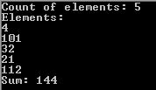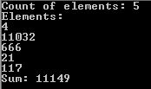

2) Задание

#include <iostream>

#include <cmath>

using namespace std;

double distance(double x1, double y1, double z1, double x2, double y2, double z2) {

double distance = sqrt( pow(x1-x2, 2) + pow(y1-y2, 2) + pow(z1-z2, 2));

return distance;

}

int main() {

double x1, y1, z1;//Точка А

double x2, y2, z2;//Точка В

double x3, y3, z3;//Точка С

cout << "Set 3 coordinates for 3 points: " << endl;

cout << "A: " << endl;

cin >> x1 >> y1 >> z1;

cout << "B: " << endl;

cin >> x2 >> y2 >> z2;

cout << "C: " << endl;

cin >> x3 >> y3 >> z3;

cout << "AB: " << distance(x1, y1, z1, x2, y2, z2) << endl;

cout << "BC: " << distance(x2, y2, z2, x3, y3, z3) << endl;

cout << "CA: " << distance(x3, y3, z3, x1, y1, z1) << endl;

return 0;

}

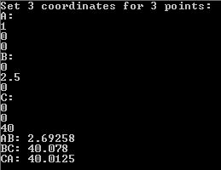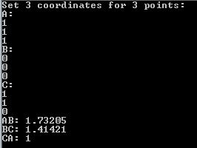

3) Задание

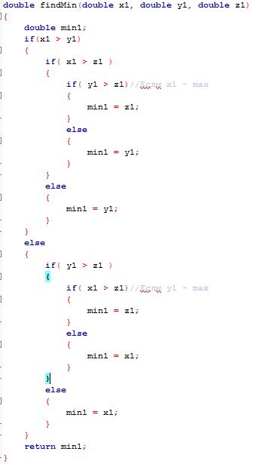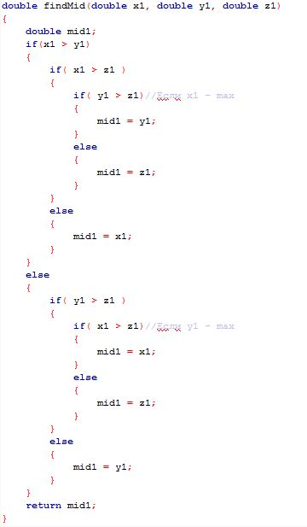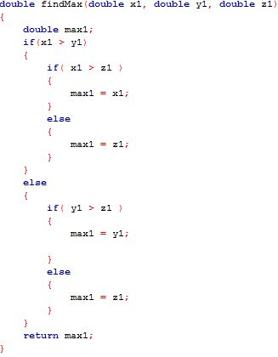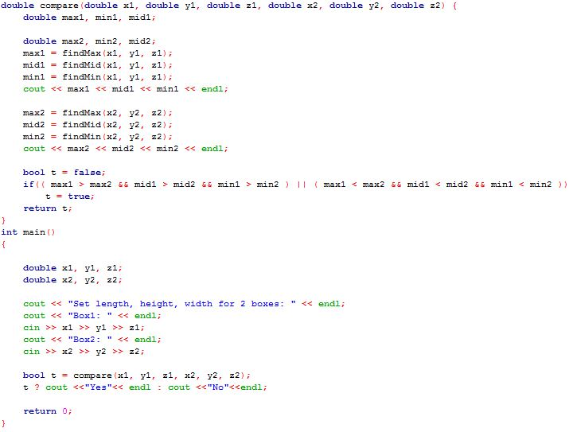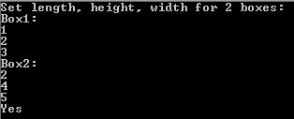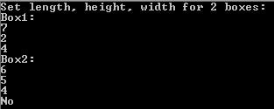

1. Задание

#include <iostream>

#include <cstdlib>

#include <ctime>

using namespace std;

//Проблема 0054 выводится как 54, функция выводит дополнительные нули

void addZero( int x, int limit )

{

if (x < limit)

{

cout << 0;

addZero(x, limit / 10);

}

}

//Операция умножения на 10'000 легко выходит за пределы int-а

//Эта функция работает с int-ами содержащими числа не старше 5 разрядов

//Таким образом 3-х таких int-а представляют собой одно 15-и разрядное число(массу паралелограма), которое можно умножать на 10'000

void safetyMultiply(int& sum_1, int& sum_2, int& sum_3, int number)

{

sum_3 *= number;

sum_2 *= number;

sum_1 *= number;

if (sum_1 > 100'000)

{

sum_2 += sum_1 / 100'000;

sum_1 %= 100'000;

}

if (sum_2 > 100'000)

{

sum_3 += sum_2 / 100'000;

sum_2 %= 100'000;

}

}

int main()

{

srand(time(0));

const int16_t countOfBlocks = (rand() % 10'000) +1;

int32_t sumHigh = 0, sumLow = 0;

for (int i = 0; i < countOfBlocks; i++)

{

int16_t BlockWidth, BlockHeight, BlockLength;

int8_t BlockDensity;

int32_t masLowest = 0, masMiddleFirst = 0, masMiddleSecond = 0;

BlockDensity = rand() % 100 +1;

BlockWidth = rand() % 10000 +1;

BlockHeight = rand() % 10000 + 1;

BlockLength = rand() % 10000 + 1;

cout << "Block Width= " << (int)BlockWidth << " Block Height= " << (int)BlockHeight << " Block Length= " << (int)BlockLength << " Block Density= " << (int)BlockDensity << endl;

masLowest = BlockDensity;

safetyMultiply(masLowest, masMiddleFirst, masMiddleSecond, BlockHeight);

safetyMultiply(masLowest, masMiddleFirst, masMiddleSecond, BlockWidth);

safetyMultiply(masLowest, masMiddleFirst, masMiddleSecond, BlockLength);

sumLow += masLowest + (masMiddleFirst % 10'000)*100'000;

if (masLowest >= 100'000) cout << masLowest << endl;//проверка на случай, если какое-то число выйдет за границы массива

if (masMiddleFirst >= 100'000) cout << masMiddleFirst << endl;

if (masMiddleSecond >= 100'000) cout << masMiddleSecond << endl;

if (sumLow >= 1'000'000'000)//отсекает и передаёт sumHigh числа разряда старше 9

{

sumHigh += sumLow / 1'000'000'000;

sumLow %= 1'000'000'000;

}

sumHigh += (masMiddleFirst - masMiddleFirst % 10'000)/10'000 + masMiddleSecond*10;

}

cout << "Mas = ";

if (sumHigh != 0)

{

cout << sumHigh;

addZero(sumLow, 100'000'000);//На стыке двух чисел не будут отражатся нули без этого пример 123 и 056 -> 12356

}

cout << sumLow << endl;

system("pause");

return 0;

}

